La classe des Tous Petits Section et Petite Section, rencontre une fois par mois des membres de l’EPHAD de Rue qui viennent à notre classe.
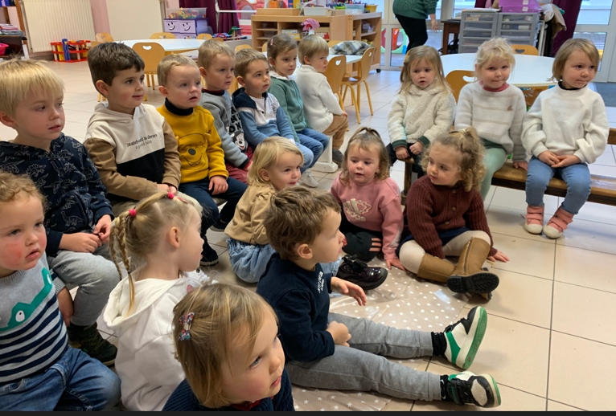
Nous sommes très attentifs.
Nous échangeons nos comptines, nos histoires, nos chansons.
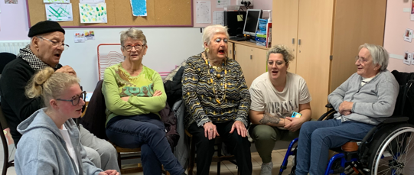

Après ces échanges de connaissances que de mieux que de finir avec un bon goûter !! Miam, Miam…

De très bons moments partagés.
